CA证书使用说明（一）
举例：（许昌公共资源第一次办理）
- 进入：http://ggzy.xuchang.gov.cn/ 点击“”下载CA互认驱动①并安装。
- 点击左下角“立即注册”②
- 诚信承诺书等资料（http://ggzy.xuchang.gov.cn/cjwtjd/index.jhtml）下载相应模板，进行到最后一步时插入单位CA锁点击即可。
- 绑定后使用过程中使用CA登录即可，CA锁默认密码“111111”。
（许昌公共资源注册过的用户自行绑定③）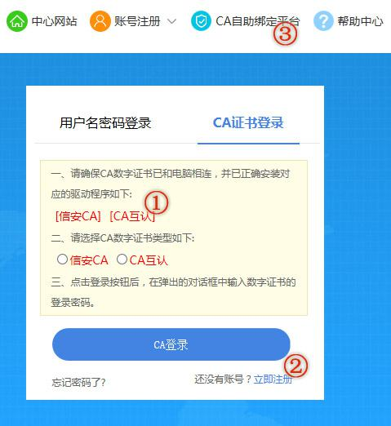
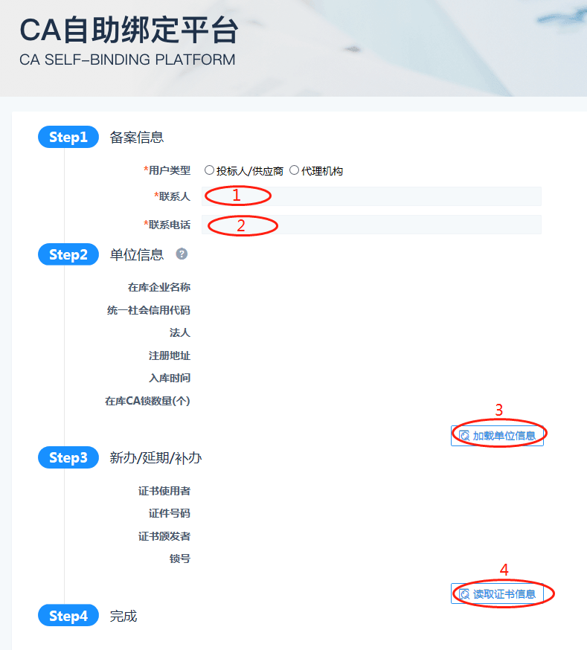

- 插入CA锁后编号1/2 填写用户注册时联系人信息；然后点击3加载单位信息；然后点击4读取证书信息。
- 点击新办激活即可。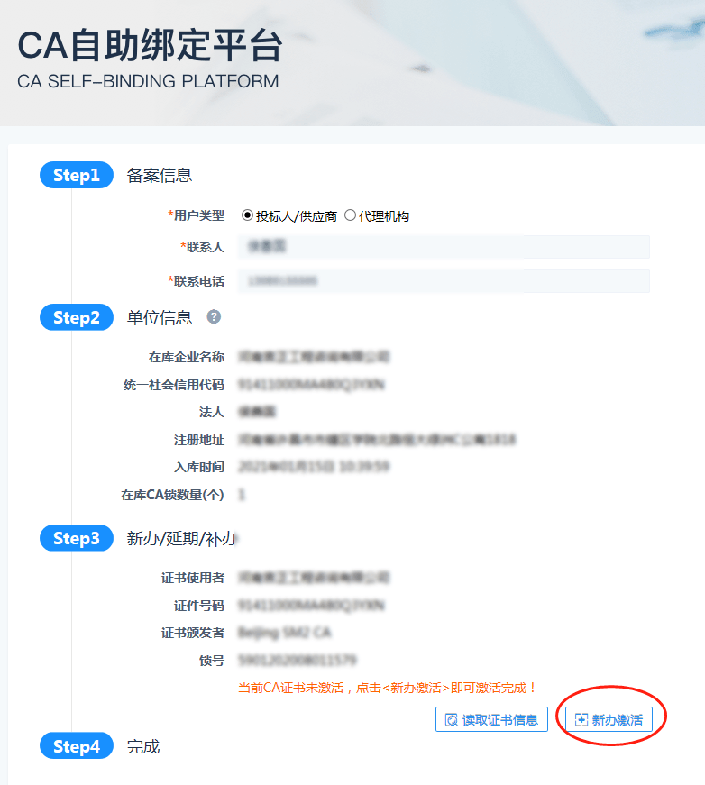
CA证书使用说明（二）

- 进入http://ggzy.xuchang.gov.cn/ 点击 投标人/供应商登录

- 点击下载 [CA互认] 驱动并安装（激活CA锁后可跳过此步骤）
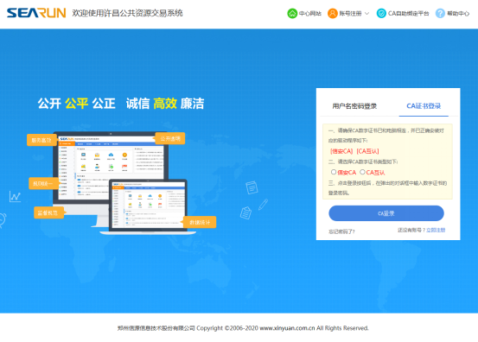
- 选择CA数字证书类型 [CA互认] 并点击CA登录然后输入密码
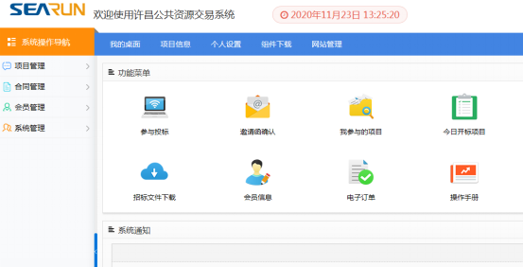
- 点击参与投标 选择 搜索
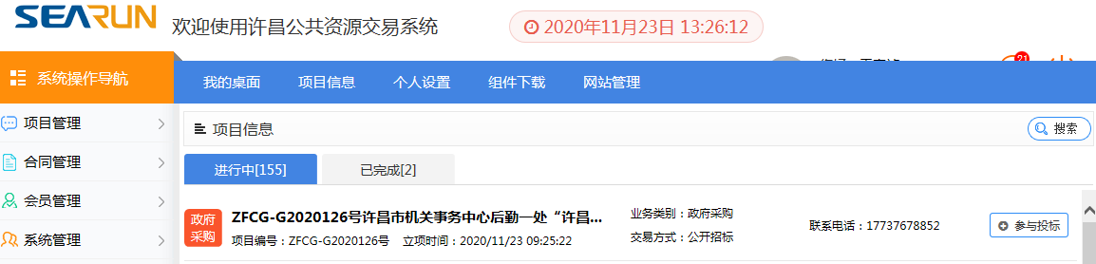
- 查询您要参加的项目后点击“参与投标”
- 选择 网上报名
- 报名后如何投标 请点击组件下载---》 下载 《交易系统全电子操作手册（投标人）》进行学习投标操作。下载《许昌投标文件制作系统》安装进行制作标书
- 注意：投标文件法定代表人签章时需要断网签章，生成投标文件后联网即可。
- 注意：其中 信安CA签章工具 请不要下载安装 此工具为信安CA专用签章工具 互认CA 不需要此工具 安装后有些电脑出现兼容性错误提示。

